Taller de Ejercicios JS

**Programación web 1**

Profe. Jossy Tello

Tema. Estructuras Cíclicas.

Aplicar los fundamentos del lenguaje Javascript realizando los siguientes ejercicios.

**Ejercicios De Nodos.**

1. ***Copié el siguiente código html y desde Javascript cree una etiqueta h1 con el texto “my presentation” y ubiquela antes del div.***

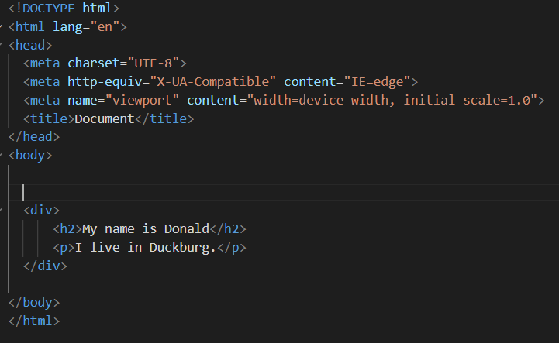

1. ***Con el código del ejercicio anterior, desde Javascript cree una etiqueta p con el texto “my best friend is mickey” y ubicarla después de la p que está dentro del div.***
2. ***Con el código anterior seleccione el título (etiqueta h1), y agregue un color a la letra, también seleccione la última p y póngale una la letra en negrita y el color de fondo que desee.***
3. ***Copié el siguiente código html y desde Javascript modifique la etiqueta ol por ul (funcion replaceWith), agregue un atributo class con el nombre listado.***

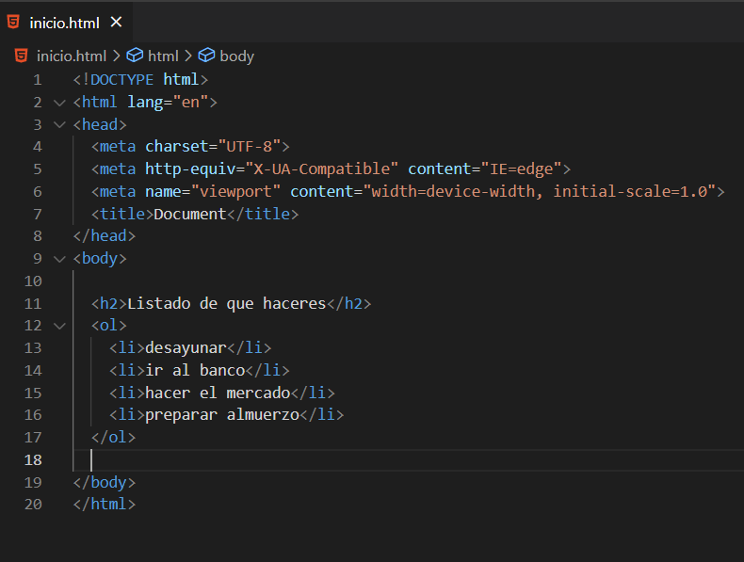

1. ***Utilizando el código anterior cree una clase en css con estilos para pintar el color, y cambiar la letra a cursiva, agregale la clase al elemento h2 desde Javascript y elimine el ítem “preparar almuerzo”.(función remove)***
2. ***Utilizando el código anterior agregue un ítem que tenga como texto “Recoger a los niños” después del item “hacer mercado”; cree en css 2 clases con nombre cumplido y fallido, en cumplido agregue como estilo color de fondo verde y en fallido color de fondo rojo, agregue la clase cumplido a los ítems ”desayunar, hacer almuerzo y recoger a los niños”, y la clase fallido agregarla a los ítems “ir al banc”.***
3. ***Copié el siguiente código en HTML seleccionar las etiquetas p que tienen la clase ps y agregarles un color y un tamaño de letra desde Javascript.***